# MOK Könyvtár – Felhasználói Dokumentáció

## Weboldal célja:

Csapatunk egy képzeletbeli könyvtár digitalizációját tűzte ki célul. A könyvtár oldalán a látogatók több funkció közül tudnak választani. Egyik ilyen fő funkció a könyv online kikölcsönzése az adatbázisunk adataival feltöltött könyvkatalógusból. A könyvet kikölcsönözni akaró személy otthon olvashat a könyvtárunkban raktáron lévő könyvekről, megtudhat információkat róluk, amelyek segítenek a döntésében. Ezekre a foglalást otthonról le tudja adni, majd a könyvtárba ellátogatva a már előre elkészített könyveket átveheti. Ezen kívül különböző programokra lehet majd helyfoglalást leadni, amennyiben a program létszámkorlátolt.

## Felhasználói Dokumentáció:

### 2.1 Főoldal és Navigáció:

A főoldal egy egyszerű weblap. Itt üdvözüljük a felhasználót és rövid bemutatást adunk a könyvtárról a felhasználóknak. Belátást nyerhetnek a könyvtár belsejébe is. Ebben pár kép segít, ami az oldal legalján található.

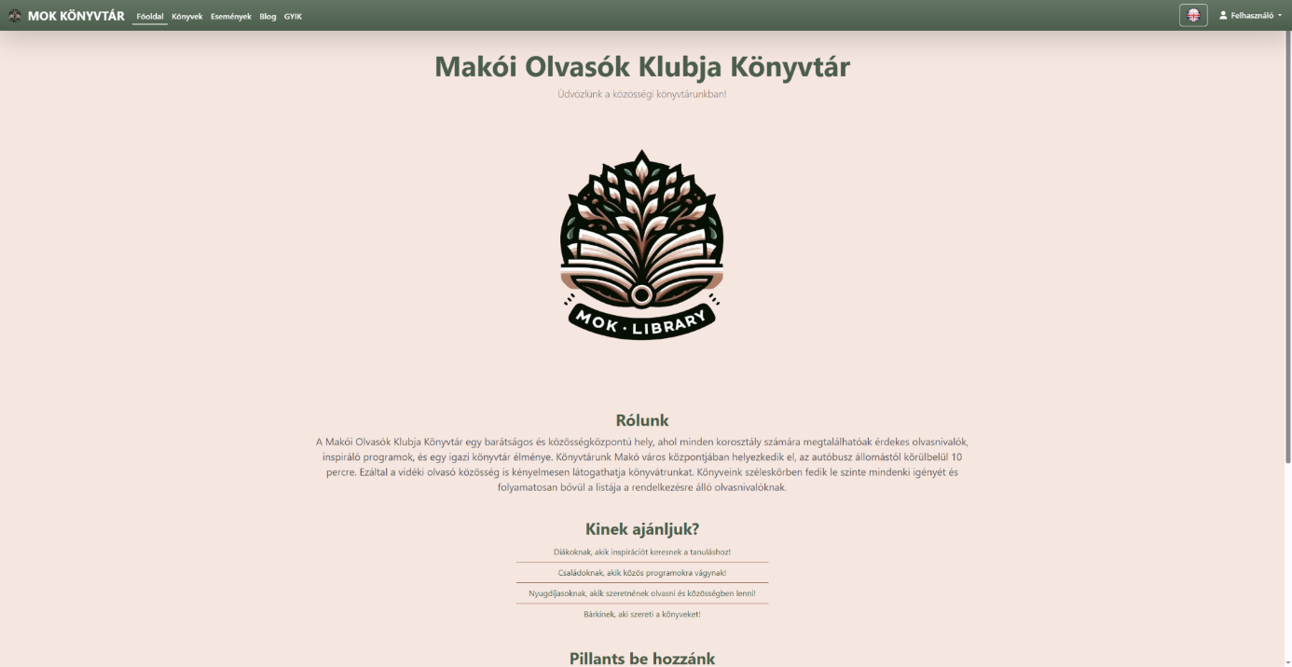

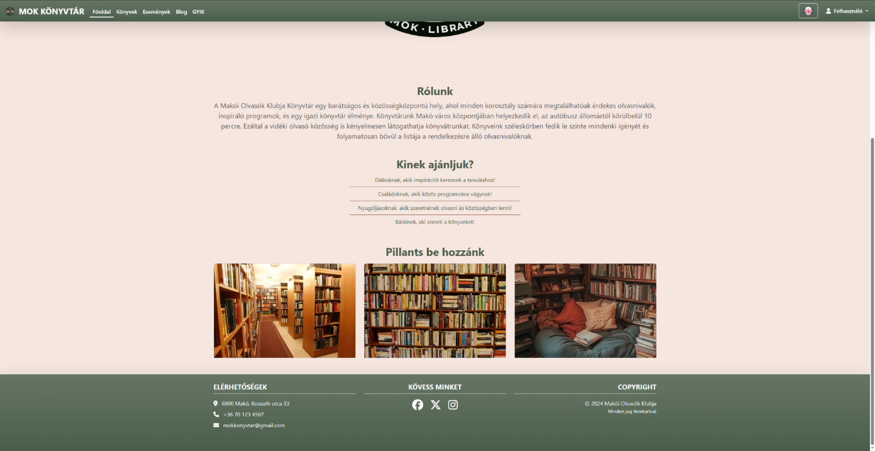

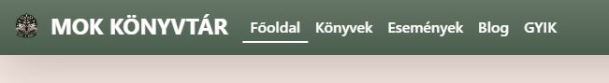

Az oldalon egy navigációs sáv segítségével lehet navigálni. A navigációs sáv tartalmazza a MOK Könyvtár logóját, navigációs gombokat, egy nyelvváltó gombot és a felhasználói menüt. A navigációs gombok tartalmazzák a Főoldalt, a „Könyvek” oldalt, ahol lehet válogatni a könyvek között, az „Események” oldalt, ahol lehet jelentkezni programokra, a „Blog” oldalt, ahol lehet könyvekkel kapcsolatos cikkekről olvasni és a „GYIK” oldal, ami gyakran ismételt kérdéseket tartalmaz a könyvtárral kapcsolatban.

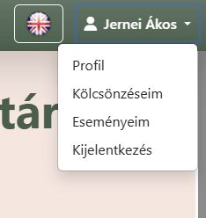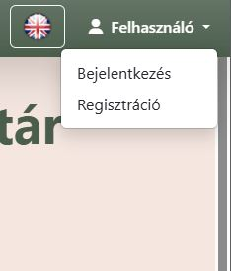

A felhasználónévnél lenyíló ablak tartalmazza a „Profil” oldalt, ami a felhasználó adatait tartalmazza, a „Kölcsönzéseim” oldalt, amelyen a kikölcsönzött könyvek vannak megjelenítve, az „Eseményeim” oldalt, amely megjeleníti azokat a programokat, amikre a felhasználó jelentkezett. Van még lehetőség a kijelentkezésre is. Ha még nincs bejelentkezve, akkor arra is van lehetőség a „Bejelentkezés” gombra kattintva. Ha esetleg nincsen profilja, akkor van lehetőség regisztrálni a „Regisztráció” gombra kattintva.

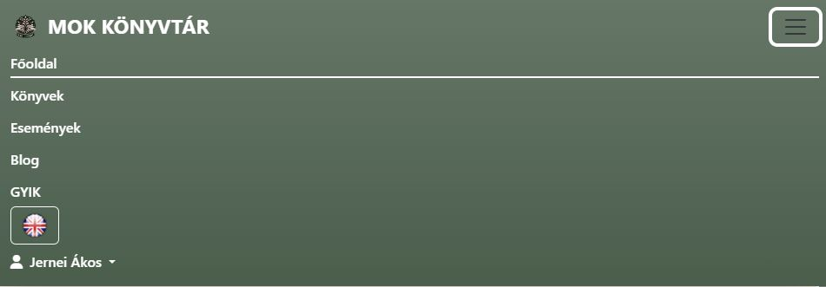

Kis méret esetén egy hamburger ikon jelzi a menüt. A weboldal 100%-ban reszponzív, hogy minden eszközön maximális élményt nyújtson.

### Bejelentkezés és Regisztráció:

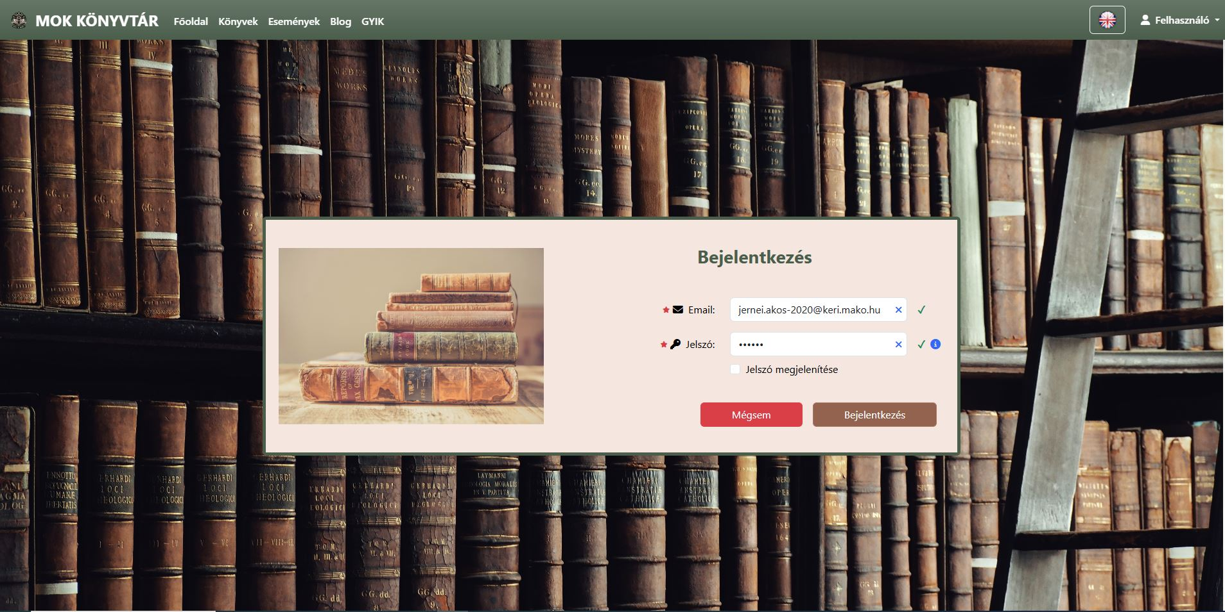

Ez az oldal egy kötelező bejelentkezési oldalt tartalmaz, ha könyvet szeretne kölcsönözni, vagy ha szeretne jelentkezni bármilyen programra, amit a weboldal ajánl. Be kell írnia az e-mail címét és a jelszavát a megadott feltételek alapján. Ha az „i” jelre mutat, akkor az alapján látja, hogy milyen feltételek alapján kell megadni jelszavát. Ha a „Jelszó megjelenítése” gombra kattint, akkor lehet látni a jelszavát. Ha ki akar lépni az oldalból, akkor nyomja meg a „Mégsem” gombot. Ez visszaviszi a Főoldalra.

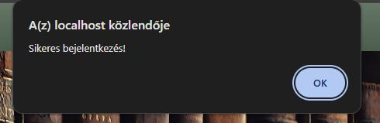

Ha helyesen adott meg minden adatot, akkor ennek az ablaknak kell megjelennie.

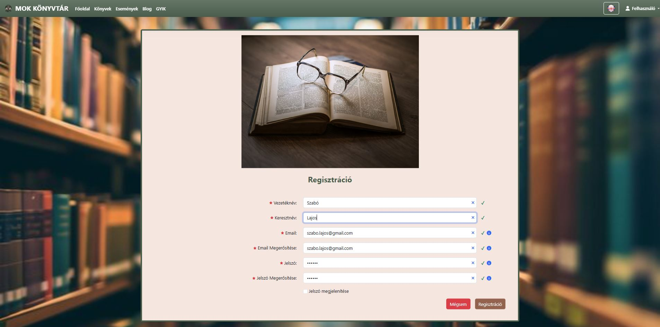

Ha még nincs saját profilja a felhasználónak a könyvtárhoz, lehetősége van regisztrálni a honlapon. A kereszt- és vezetéknevet, az e-mail címet és a jelszót meg kell adni, majd az e-mail címét és a jelszavát újra meg kell erősítenie. Meg vannak adva az email-nél és a jelszónál is feltételek, amelyek alapján meg kell adni az adatokat. Ha az „i” jelre mutat, akkor az alapján látja, hogy milyen feltételek alapján kell megadni email-címét és jelszavát. Ha a „Jelszó megjelenítése” gombra kattint, akkor lehet látni a jelszavát. Ha ki akar lépni az oldalból, akkor nyomja meg a „Mégsem” gombot. Ez visszaviszi a Főoldalra.

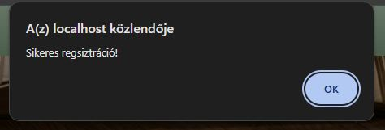

Ha helyesen adott meg minden adatot, akkor ennek az ablaknak kell megjelennie.

Regisztráció után egyből a „Bejelentkezés” oldalra lesz küldve. Bejelentkezés után a felhasználó hozzáférhet a profiloldalához, kikölcsönzött könyveinek listájához és azon programok listájához, amelyre jelentkezett.

### Könyvek és Könyvkölcsönzés:

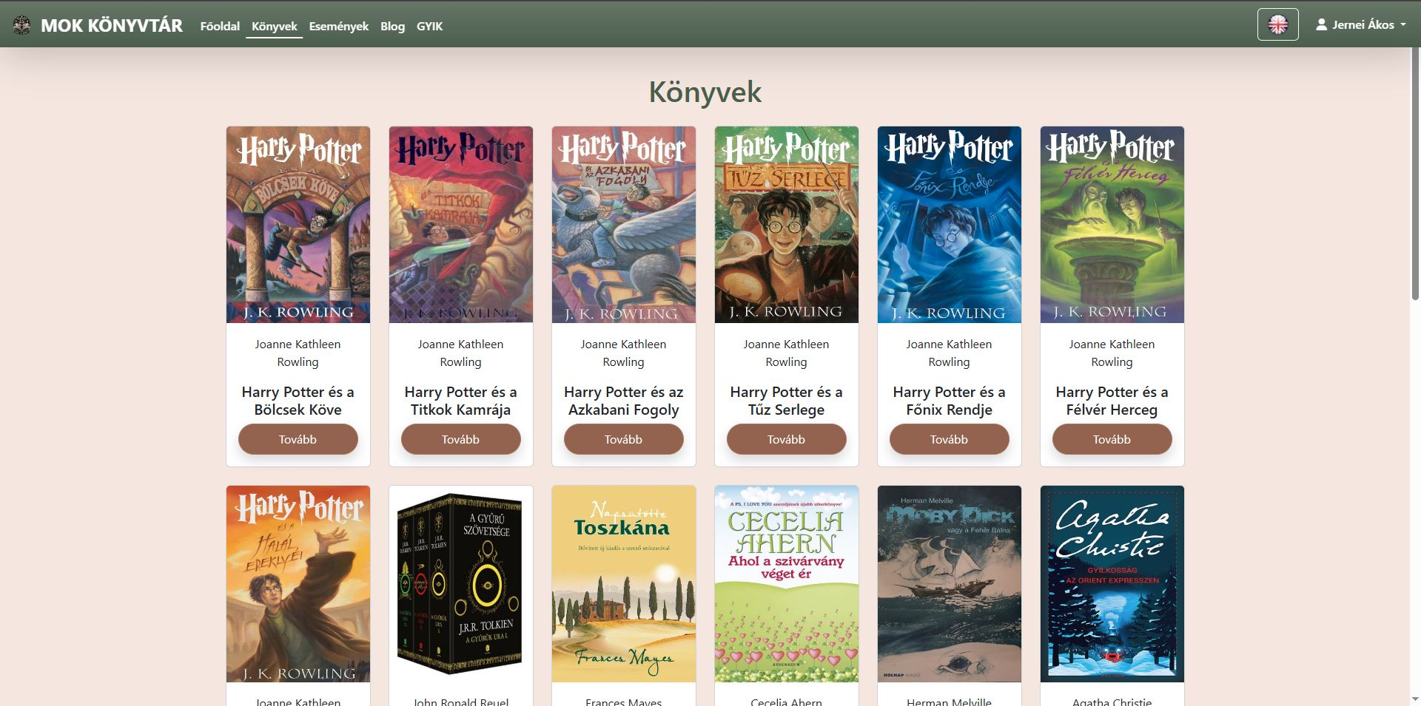

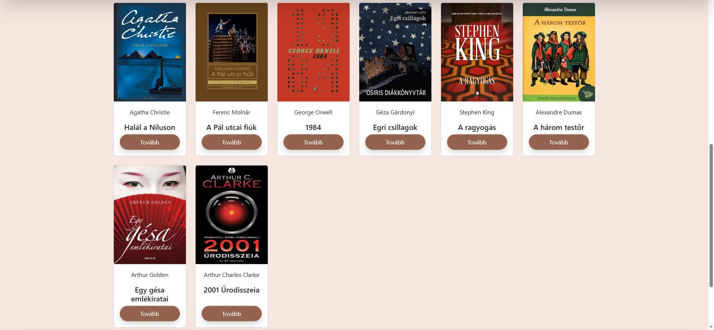

Ezen az oldalon található a könyvek listája. Az oldalon megjelent könyvek közül lehet választani, hogy melyiket szeretnénk kikölcsönözni, vagy többet megtudni róluk. Ezeket a funkciókat a „Tovább” gomb megnyomásával lehet megvalósítani.

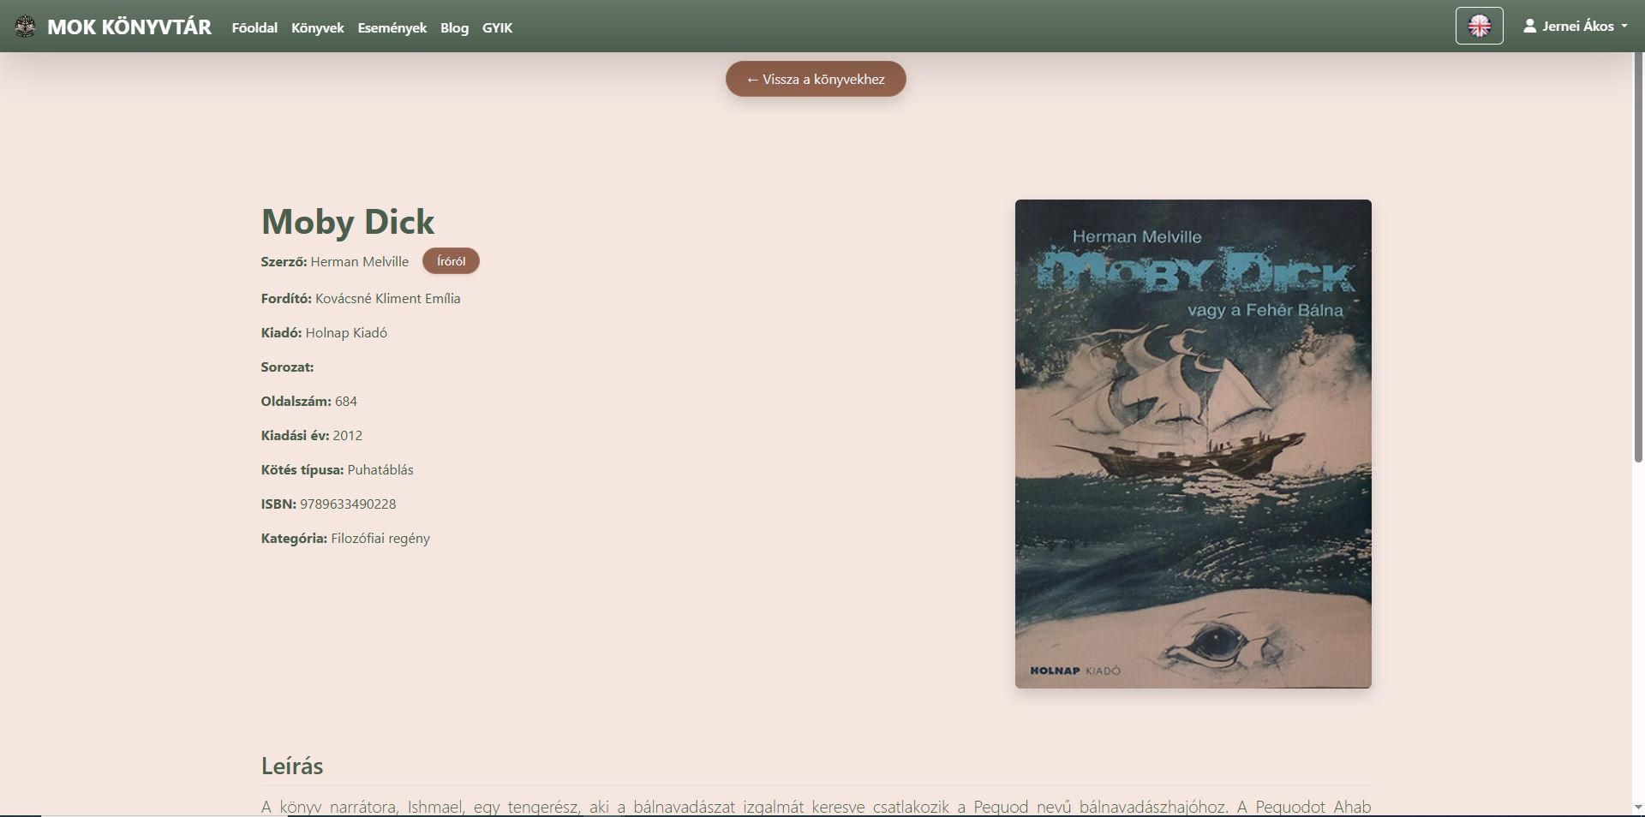

Ha az adott könyvet kiválasztottuk, akkor itt lehet látni a könyv információit. A könyv szerzőjét, fordítóját, kiadóját, azt, ha esetleg egy sorozat része, hány oldalas a könyv, kiadásának évét, a kötés típusát, ISBN kódját, és a könyv kategóriáját. A könyvnek a borítóképét jobb oldalt találja meg. Ha többet akar megtudni az íróról, akkor az „Íróról” gomb lenyomásával megjelenik egy ablak az író életéről. A „Bezárás” gombra kattintva becsukódik az ablak.

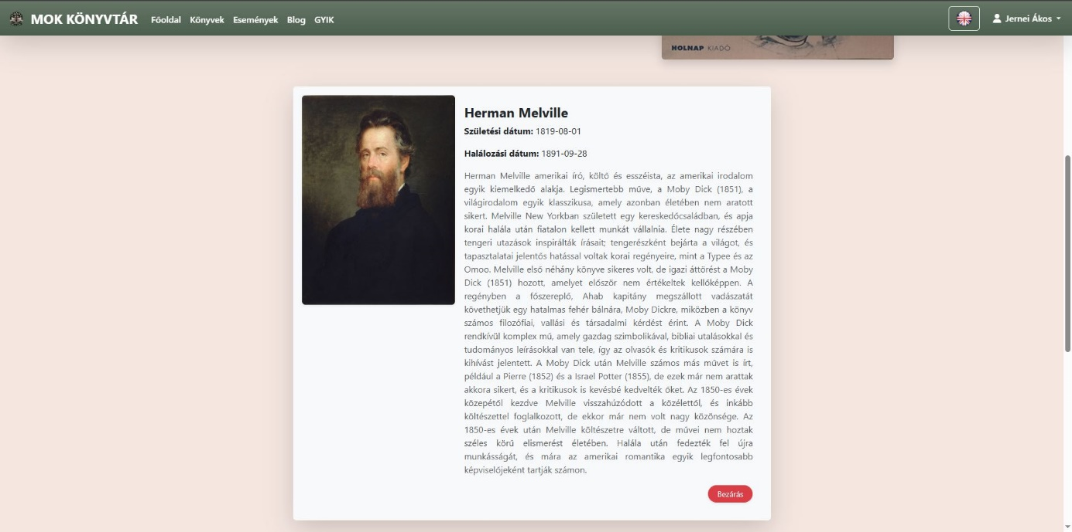

Legalul található egy rövid leírás a könyvről, ami meghozhatja a kedvét a könyv elolvasására. 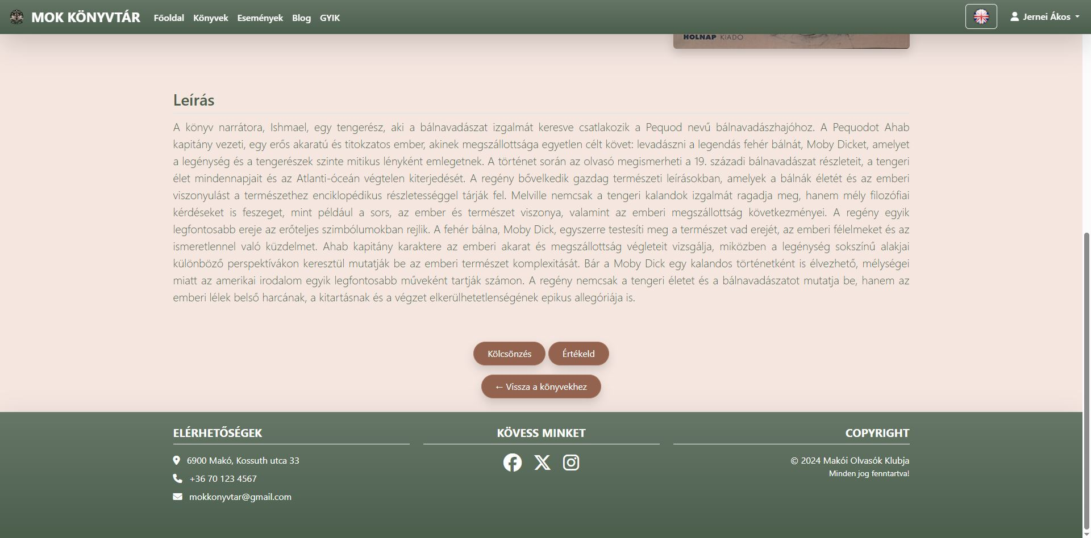

Ha mégsem érdekli a kiválasztott könyv, akkor az oldal legtetején és legalján található „Vissza a könyvekhez” gombra kattintva vissza tud lépni az előző oldalhoz, ahol a könyveket tudja kiválasztani.

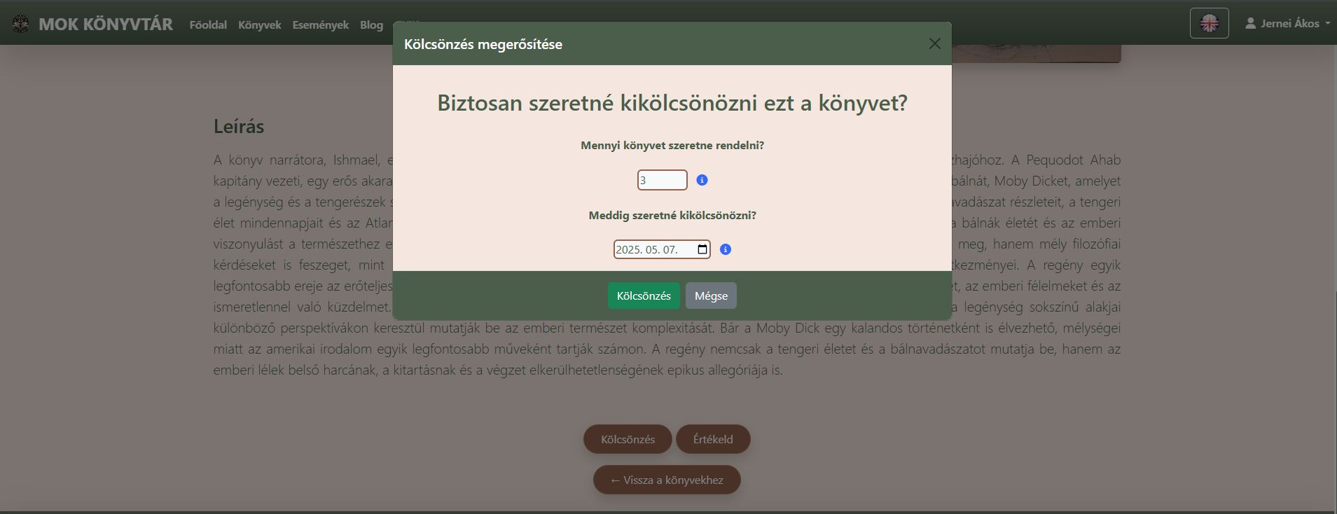Ha szeretné az adott könyvet kikölcsönözni, akkor a „Kölcsönzés” gombra kattintva ezt meg tudja tenni. Ezután megjelenik egy ablak, amiben meg kell adni, hogy hány darabot szeretne kikölcsönözni, és mikor szeretné visszahozni.

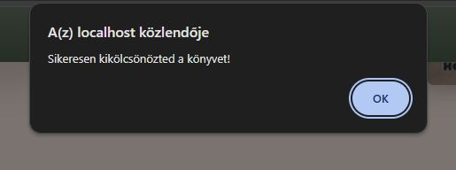

Ha helyesen adott meg minden adatot, akkor ennek az ablaknak kell megjelennie.

### Események:

Ezen az oldalon a felhasználó megnézheti a meghirdetett programokat, és ha regisztrált, akkor helyet foglalhat. Ha szeretne jelentkezni egy eseményre, akkor ezt a „Regisztráció” gomb kattintásával meg tudja tenni.

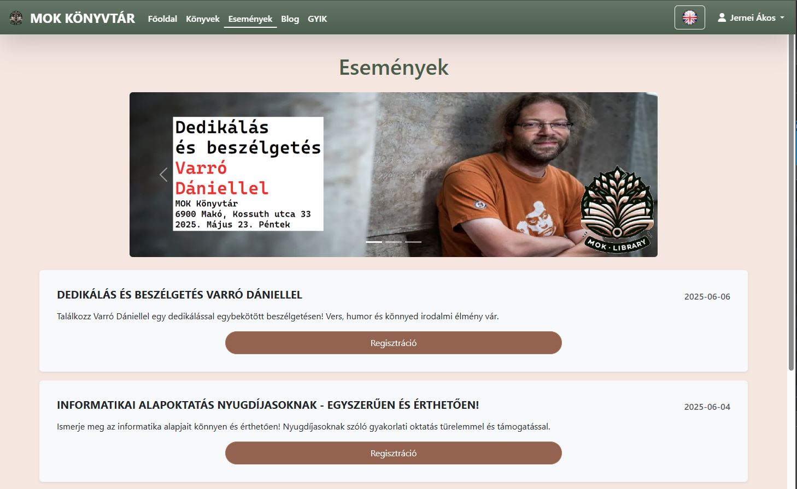

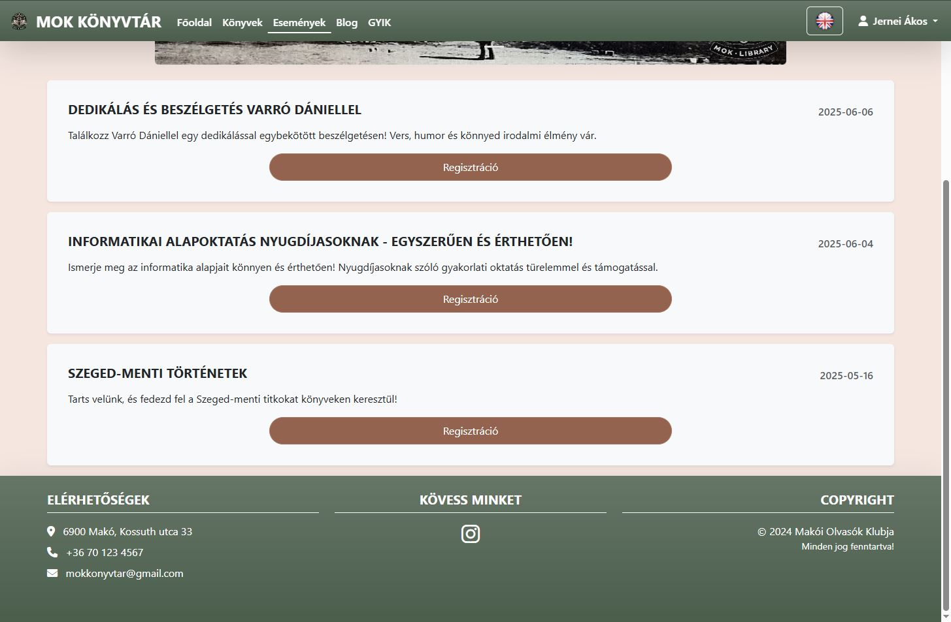

Csak regisztrált felhasználók tudnak regisztrálni a programokra. Ha nem regisztráltak, akkor egy felugró ablak vezeti őket oda.

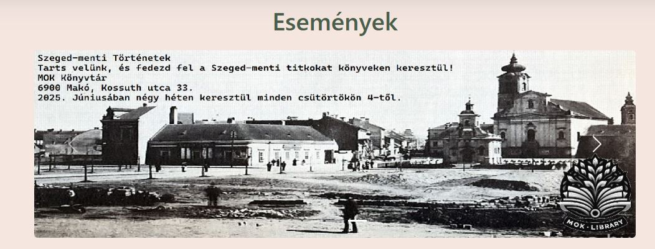

A fentlévő képeket tudja változtatni a nyilak segítségével.

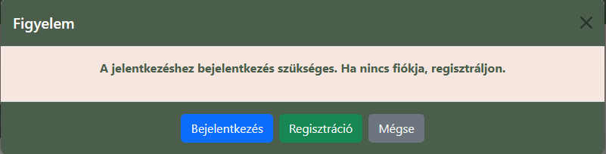

Ha már van profilja, és kiválasztotta az eseményét, akkor ennek az ablaknak kell megjelennie.

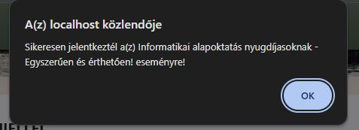

### Blogok:

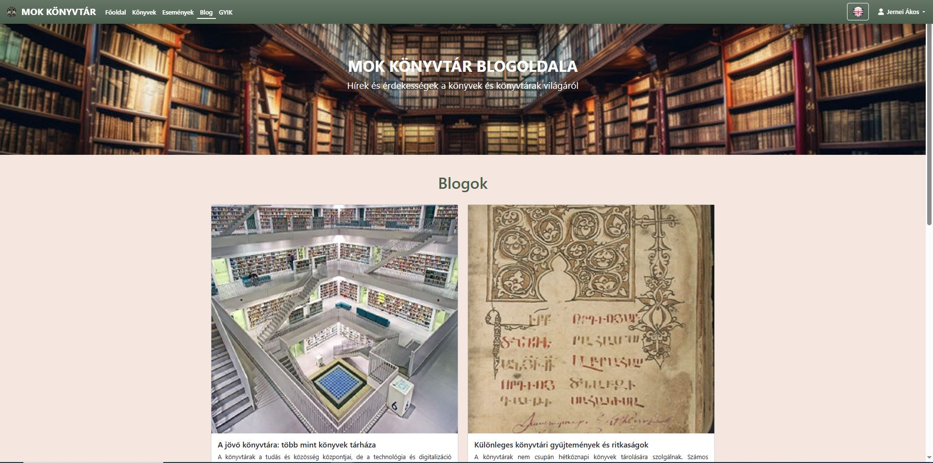

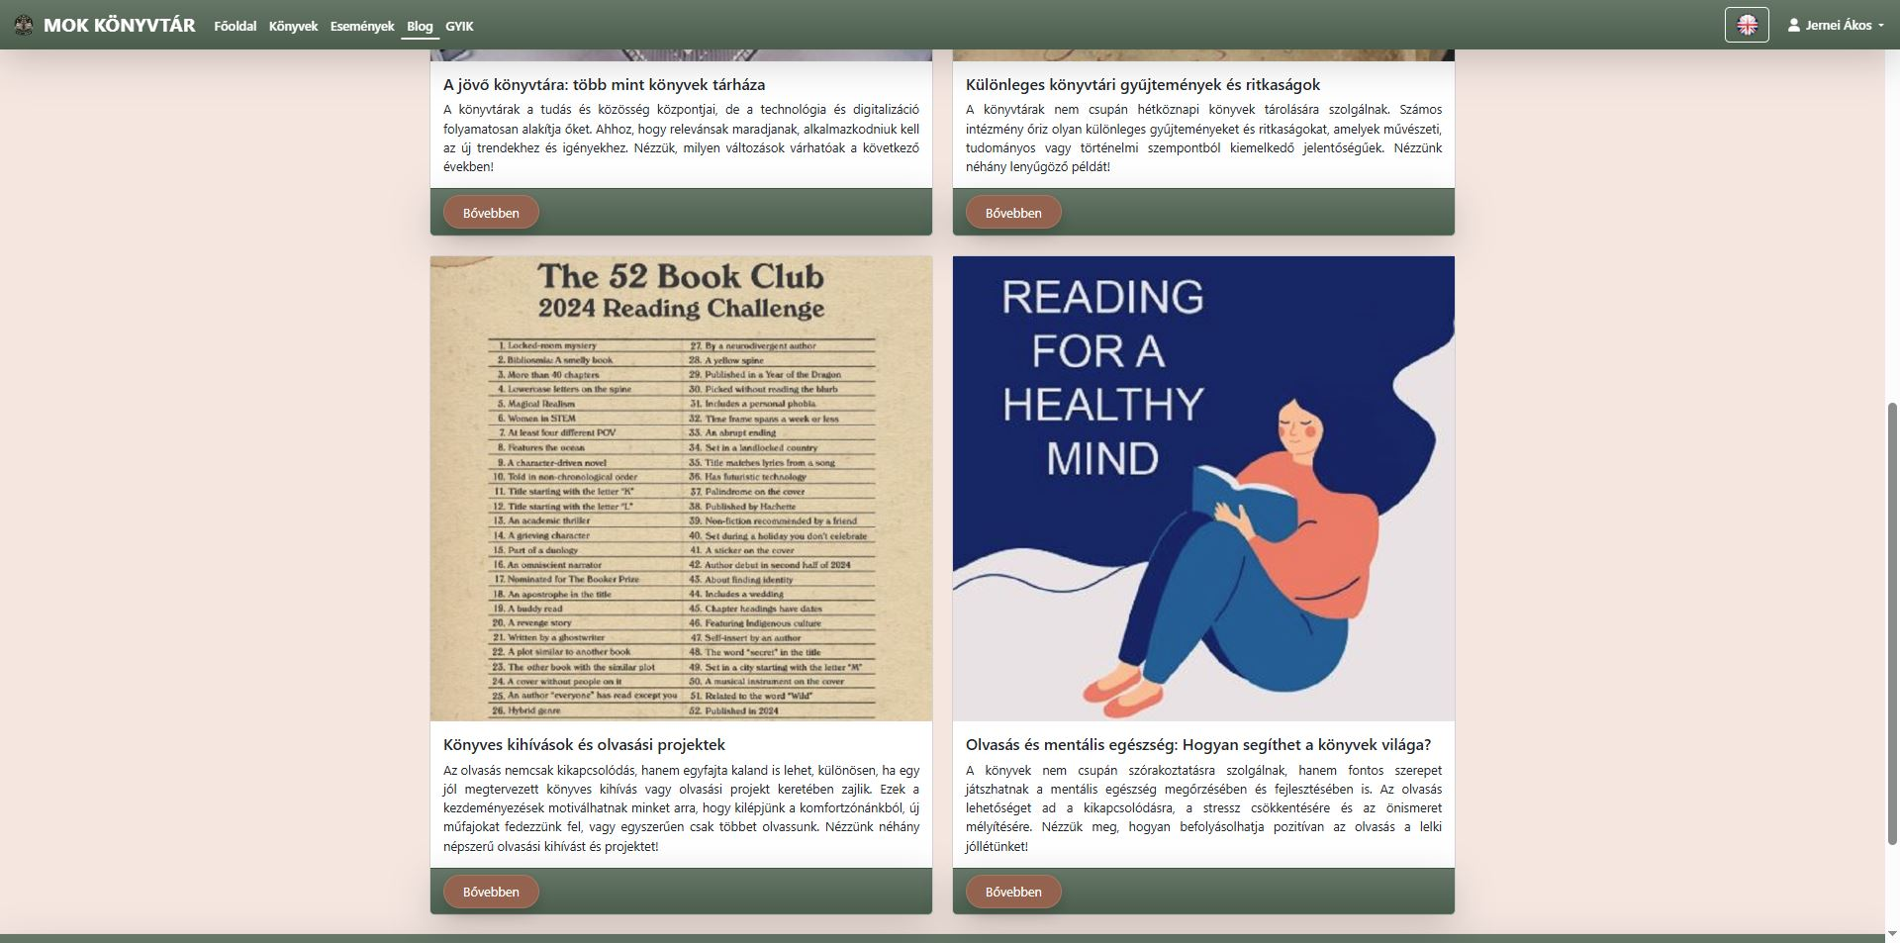

A blogoldalon a látogatók híreket, cikkeket és érdekességeket olvashatnak a könyvtárról, a könyvekről és az irodalomról. Ha többet szeretne megtudni az adott cikkről, a „Bővebben” gomb megnyomásával tovább tudja olvasni a cikket.

Ha ki szeretne lépni a cikkből, azt a „Bezárás” gomb kattintásával végre tudja hajtani.

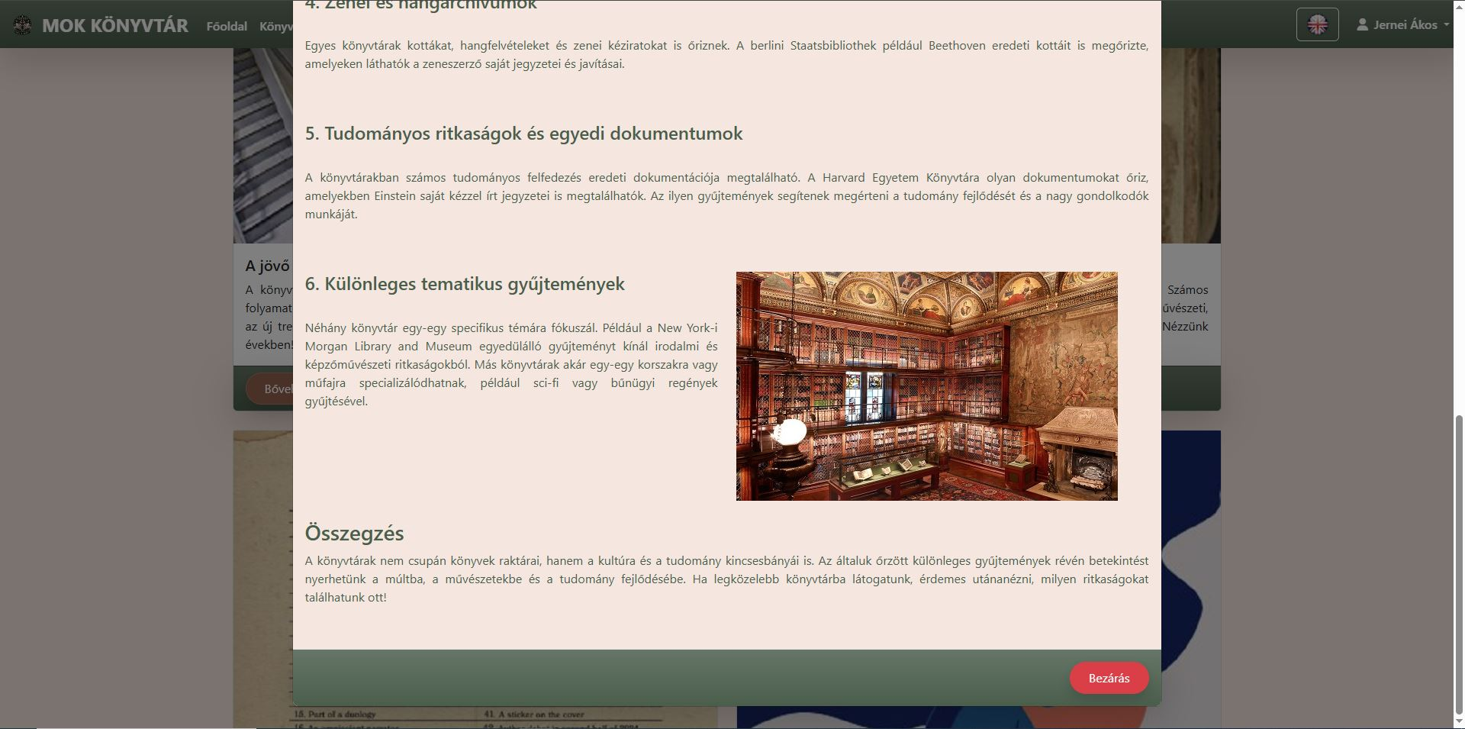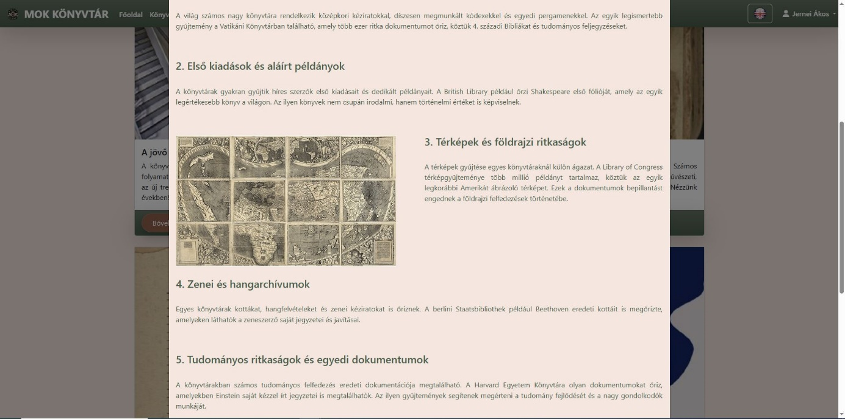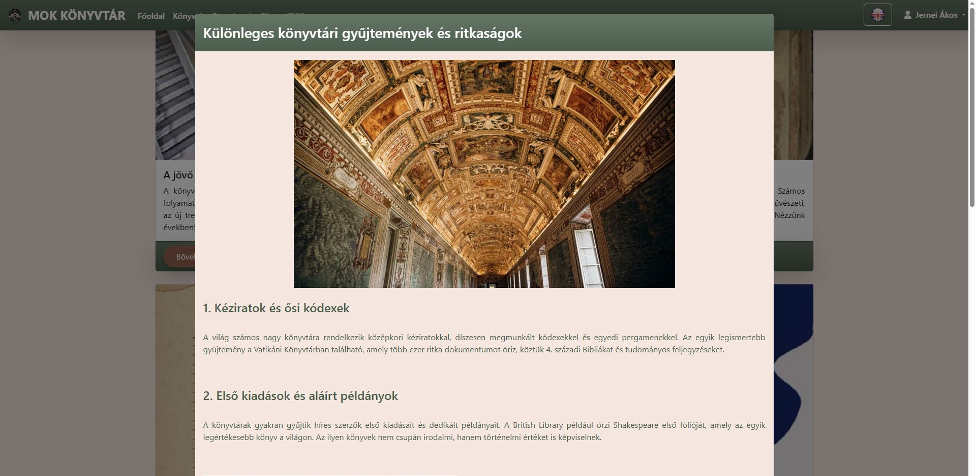

### GYIK (Gyakran Ismételt Kérdések):

A Gyakran Ismételt Kérdések oldal, ahogy a neve is mutatja, a könyvtárral kapcsolatban gyakran feltett kérdésekre ad választ.

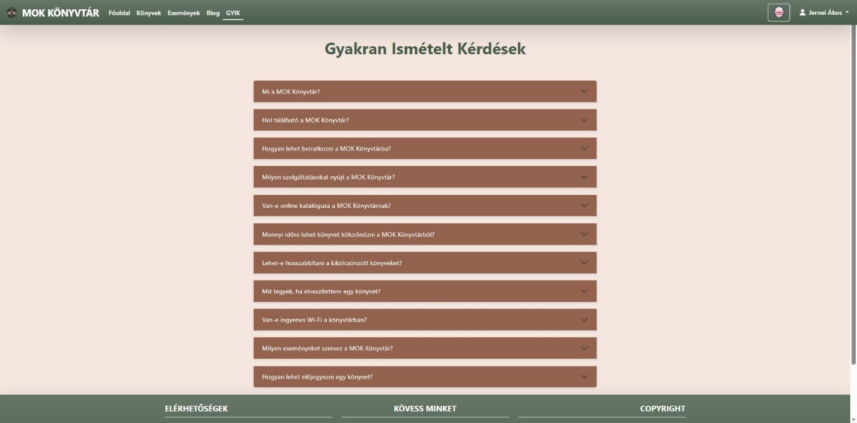

Ha tudni akarja a kérdésre a választ, akkor a lefele nyílra kattintva megjelenik a válasz.

Ha másik kérdésre kattint, akkor az előző kérdés automatikusan becsukódik.

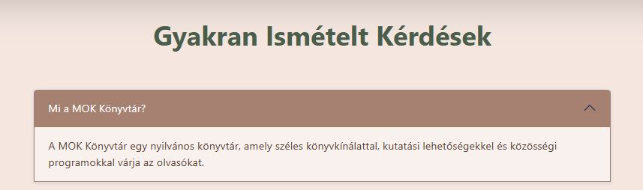

### Felhasználó profilja:

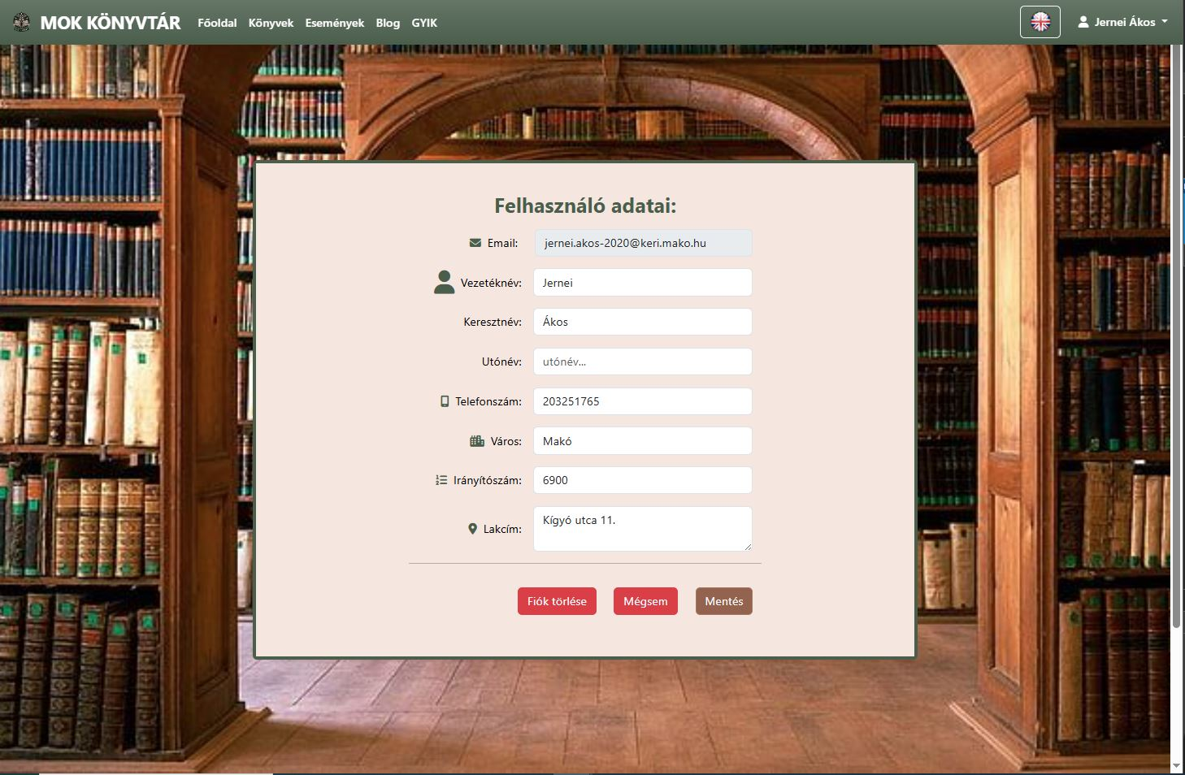

Ezen az oldalon a felhasználó hozzáférhet a profiljához. Itt módosíthatja a nevét, hozzáadhat a fiókjához telefonszámot, a városát, a város irányítószámát, ahol él és a lakcímét. Ha a „Mentés” gombra kattint, akkor a képernyőn lévő adatok elmentődnek. A profiljának törlésére is van lehetősége a „Fiók törlése” gombra kattintva. Ha ki akar lépni az oldalból, akkor nyomja meg a „Mégsem” gombot. Ez visszaviszi a Főoldalra.

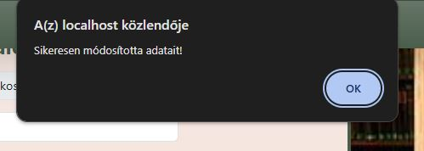

### Kölcsönzött könyvek listája:

Ezen az oldalon lehet látni az eddig kölcsönzött könyveit, azon belül a könyv címét, a kikölcsönzés kezdetét, visszahozás határidejét és az adott könyv mennyiségét. Ha ki akar lépni az oldalból, akkor nyomja meg a „Mégsem” gombot. Ez visszaviszi a Főoldalra.

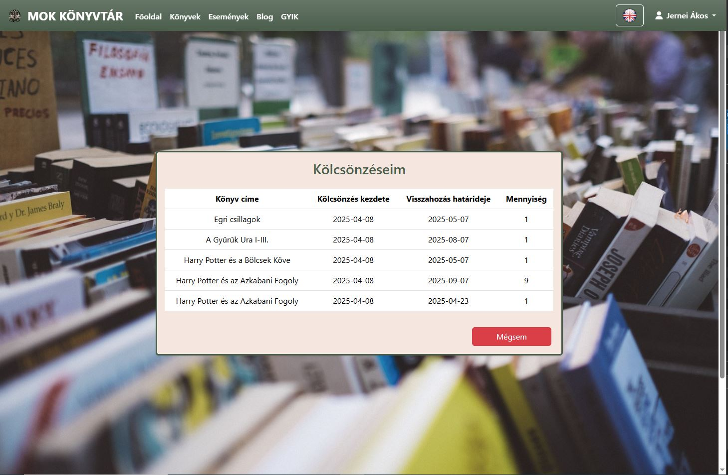

### Jelentkezett események listája:

Ezen az oldalon lehet látni azokat a programokat, amelyekre eddig jelentkezett, azon belül az események nevét és az esemény időpontját. Ha ki akar lépni az oldalból, akkor nyomja meg a „Mégsem” gombot. Ez visszaviszi a Főoldalra.

